1. 打开window命令行。

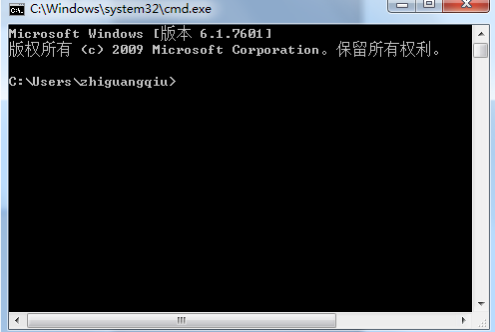

1. 进入解压文件夹，如我的解压后的文件夹如下，目录地址是D:\dataParser：
2. 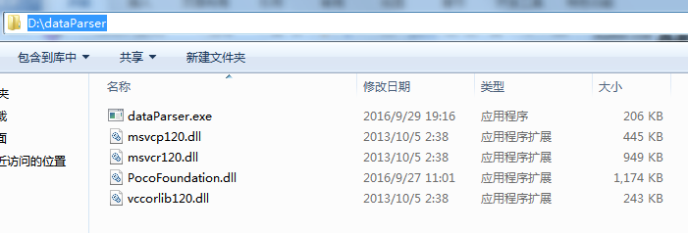
3. 然后在命令行里转到这个目录:

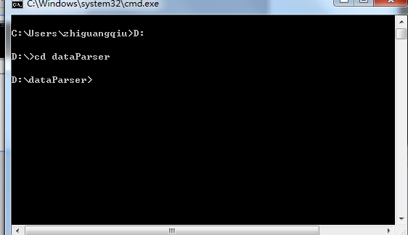

1. 先运行一次这个执行文件结果如下，表示这个程序能运行起来：

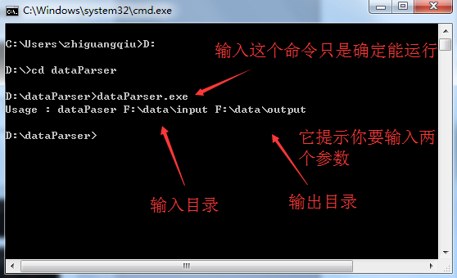

1. 我们来看下输入目录，输入目录其实就是我们的那些原始txt 和 csv文件了，支持子目录，为了测试程序，里的的文件尽量不要放太多我这里只放了interface为CELL_MR的文件

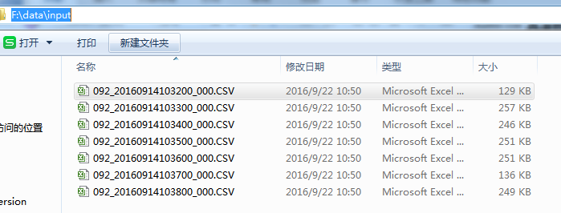

1. 然后我们看一下输出目录，其实输出目录为空就行了

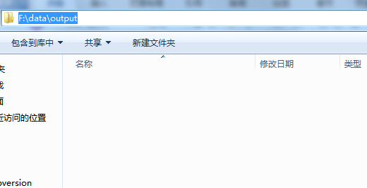

1. 然后我们运行一下命令，这时可能里面有很多输出，先不用看，说明是在处理文件，处理完如下，对了命令是： dataParser.exe F:\data\input F:\data\output ：

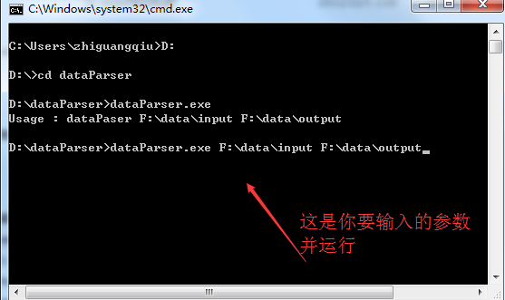

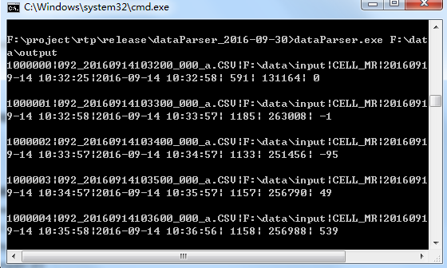

1. 最后再看看输出目录里的文件。

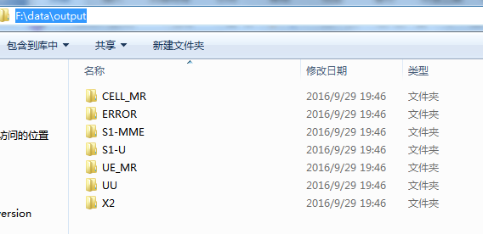

10.再看看CELL_MR里，文件已经存到这里了，增加了一个log文件

